In de Novice cursus worden de diverse filters al behandeld, je weet dan dat er serie- en parallelkringen zijn en kent hun eigenschappen.
- Bij een parallelkring is de impedantie hoog bij resonantie.
- Bij een seriekring is de impedantie laag bij resonantie.
- En andersom: de resonantiefrequentie is die frequentie waarop de impedantie het hoogst is bij een parallelkring of het laagst bij een seriekring.
Weet je het niet meer helemaal precies, lees dan dit hoofdstuk in de Novice cursus nog even door.
Wat wij al eerder tegenkwamen in de deze cursus is het na- en voorijlen van spanningen en stromen. Bij het nader bekijken van de filters moeten wij dit goed op een rijtje hebben.
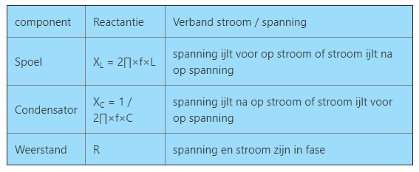
Seriekring:
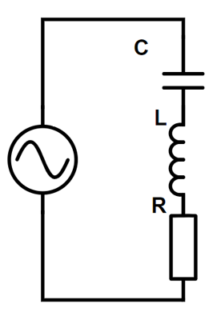

We moeten nu gaan rekenen aan een seriekring.
Er zijn leukere dingen, dat geven we toe, maar voor het examen is het wel noodzakelijk deze stof te beheersen.
Hier boven zien wij een seriekring bestaande uit een condensator, spoel en
een weerstand.
We hebben er een wisselspanning op gezet.
Er loopt een stroom i door de seriekring.
Dezelfde stroom (!) loopt door alle drie de componenten.
We weten dat de spanning en stroom over de weerstand in fase is en we kunnen de grootte van de spanning hierover berekenen met de formule
Ur = i × R.
De spanning over de condensator rekenen wij uit door te rekenen met de reactantie van de condensator, de wisselstroom weerstand.
We krijgen dan uC = i × XC . We weten ook dat de spanning 90° achterloopt op de spanning (of stroom loopt 90 graden voor).
De spanning over de spoel rekenen wij uit door te rekenen met de reactantie van de spoel. We krijgen dan uL = i × XL . We weten ook dat de stroom 90 graden naijlt op de spanning de spanning ijlt 90 graden voor op de stroom.
We zien hiermee dat de spanningen over spoel en condensator respectievelijk 90 graden voor- en 90 graden naijlen t.o.v. de stroom. De spanningen over condensator en spoel zijn in tegenfase. Als je nagaat dat het gaat om dezelfde stroom, dan zou je kunnen zeggen dat de reactanties hier elkaar tegenwerken.
Is de reactantie van de condensator en de spoel gelijk (dit noemen we resonantie), en we weten dat ze elkaar tegenwerken, dan is de totale reactantie van die twee als je ze optelt (ze staan immers in serie) nul ! Dan blijft alleen de weerstand nog in de keten zichtbaar, die in de praktijk altijd vrij laag is. De totale wisselstroomweerstand voor deze schakeling is dan zeer laag en de stroom zal hoog zijn.

Nog een aantal dingen om te weten voor je examen.
Als de reactantie van de spoel groter is dan de reactantie van de condensator, dan zal de totale reactantie inductief zijn en dan zal de schakeling zich als spoel gedragen (inductief).
Als de reactantie van de condensator groter is dan de reactantie van de spoel, dan zal de schakeling zich als condensator gedragen (capacitief).
Voor de rekenaars onder jullie een rekenvoorbeeld: als je bijvoorbeeld 40 ohm capacitief (condensator) hebt en 60 ohm inductief (spoel), dan blijft er totaal 20 ohm inductief zichtbaar, het ziet er dan uit als een spoel, er is immers inductief gedrag.
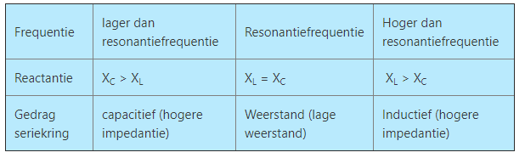
Parallelkring:
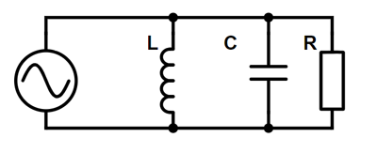
Naast de seriekring kennen wij ook de parallelkring. Konden wij in de serieschakeling de weerstand zien als lage verliesweerstand van de spoel en condensator, in de parallelkring zien wij deze als een hoge parallelle verliesweerstand.
De spanning over alle drie de componenten is gelijk. Stel die spanning is U. De stroom van het geheel ( die uit de bron komt) noemen we itotaal .
De stroom door de condensator is iC = U / XC . Deze stroom is een capacitieve stroom en loopt 90° vóór op de spanning U.
De stroom door de spoel is iL = U / XL . Deze stroom is een inductieve stroom en loopt 90 achter op de spanning U.
De stroom door de weerstand is iR = U / R . Deze stroom is een ohmse stroom en is in fase met de spanning U.
We hebben drie stromen parallel in deze kring en totaal vormen die de stroom itotaal = iC + iL + iR .
De impedantie van de kring is dan Z = U / itotaal
Maar let op! We hebben zojuist de faseverschillen gezien in de stromen. Als je één stap verder gaat dat zie je dat stroom van condensator en spoel in tegenfase zijn. Ze werken elkaar tegen. De stroom die er dan nog overblijft (inductief of capacitief) staat weer 90 graden haaks op de stroom door de weerstand.
We herkennen nu (analoog aan de seriekring) 3 gevallen.
Als de reactantie van C en L gelijk zijn (dit heet resonantie), dan zijn beide stromen gelijk, maar wel met elkaar in tegenfase. Er staat wel spanning op de schakeling maar totaal loopt er bij elkaar opgeteld (als je even de weerstand buiten beschouwing laat) geen stroom ! We hebben nu alleen nog die hoge verliesweerstand er zitten. De kring als geheel heeft een hoge impedantie.
Als de reactantie van L groter is dan van C, zal door C een grotere stroom lopen dan door L. Er is dan (in deze twee samen) alleen nog maar capacitieve stoom. Dan is er nog de kleine stroom door de weerstand. De totale stroom is dan bij elkaar opgeteld een capacitief karakter, immers veel capacitieve stroom opgeteld bij een beetje ohmse stroom. De exacte waarde van de totaalstroom reken je dan uit met de stelling van Pythagoras, immers capacitieve stroom en ohmse stroom staan 90 graden 'loodrecht' op elkaar.

Op dezelfde wijze: Als de reactantie van C groter is dan van L, dan zal er meer stroom lopen door de spoel en zal de schakeling zich inductief gaan gedragen.
Samengevat:
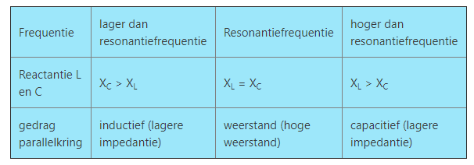
En ook belangrijk: Als de frequentie 2 keer zo groot wordt, wordt de reactantie van de spoel ook 2 keer hoger. De reactantie van een spoel gaat evenredig omhoog met de frequentie.

